Доклад начальника отдела налогообложения имущества и доходов физических лиц и администрирования страховых взносов Управления ФНС России по Новгородской области Н.В.Степановой
«Повышение роли имущественных налогов в формировании консолидированного бюджета Новгородской области»

Здравствуйте Уважаемые коллеги!

Роль налогов, взимаемых с имущества, в настоящее время серьезным образом возросла. Имущественные налоги являются постоянным и надежным источником формирования региональных и местных бюджетов. Субъекты РФ принимают различные нормативные правовые акты, стремясь увеличить их роль в формировании региональных и местных бюджетов.
(Слайд 2) Доля имущественных налогов в консолидированном бюджете Новгородской области занимает 3 место после НДФЛ и налога на прибыль и составляет на 01.11.2018 года - 21,3%, что достаточно значимо для регионального и муниципального уровней власти.
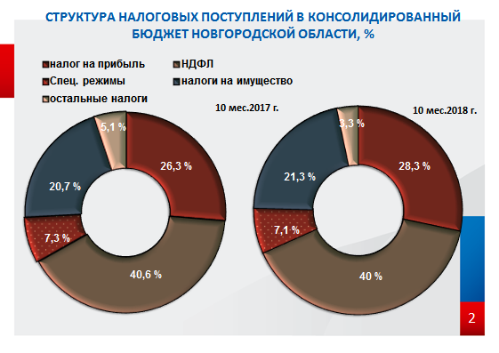
Налогообложение имущества обладает выгодными особенностями по сравнению с другими налогами. Четкая территориальная принадлежность имущества налогоплательщику, определенному в соответствии с законодательством о налогах и сборах, делает имущественное налогообложение самым простым с точки зрения контроля за налогооблагаемой базой.
Имущественные налоги являются мощным инструментом управления экономикой в условиях рынка. Налоговые доходы от налога на имущество организаций и транспортного налога зачисляются в бюджет субъекта по нормативу 100%. Аналогично по нормативу 100% зачисляются в местный бюджет налоговые доходы от земельного налога и от налога на имущество физических лиц.

(Слайд 3) За 10 месяцев 2018 года поступление имущественных налогов составило 4,3 млрд.руб. с ростом 12,2% к уровню прошлого года. (за 10 мес. 2017 года 3,8 млрд.руб.).
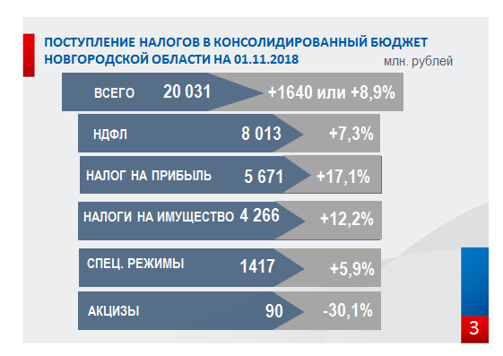
(Слайд 4) В разрезе имущественных налогов поступление на 01.11.2018 сложилось следующим образом:
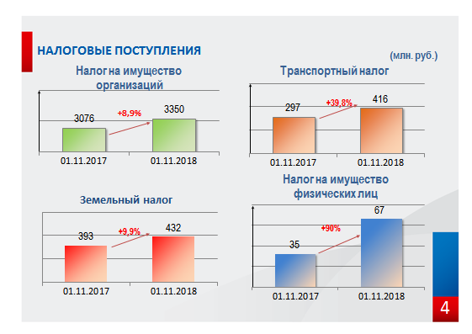
По всем налогам наблюдается рост. Особо заметен рост в текущем году по транспортному налогу и налогу на имущество физических лиц, который связан с более ранней рассылкой налоговых уведомлений начиная в середины августа, а в прошлом году рассылка в нашем регионе началась только с середины сентября.

Реформирование системы имущественного налогообложения ежегодно становится составной частью налоговой политики государства.
Так, изменения, которые коснулись налогообложения имущества в 2018-2019 гг. представлены на следующем слайде (Слайд 5).
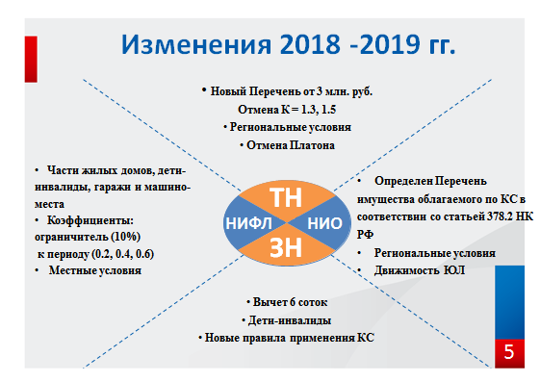
По налогу на имущество организаций:
- Приказом Департамента имущественных отношений и государственных закупок Новгородской области от 28.12.2017 №3402 на территории Новгородской области на 2018 год определен перечень объектов недвижимого имущества, в отношении которых налоговая база по налогу на имущество определяется как кадастровая стоимость
По состоянию на 01.11.2018 года с учетом изменений и дополнений, внесенных в вышеназванный Приказ, 3165 объектов недвижимого имущества с 2018 года облагаются по кадастровой стоимости.
Таким образом, с 2018 года впервые вовлечены в налогообложение объекты недвижимого имущества, принадлежащие юридическим лицам, а также индивидуальным предпринимателям, применяющим при налогообложении своих доходов специальные налоговые режимы УСН и ЕНВД с той лишь разницей, что юридические лица уже в 2018 году платят налог на имущество в виде авансовых платежей и представляют ежеквартально расчеты, а ИП получат начисленные суммы налога за 2018 год в следующем 2019 году по одному сроку 1 декабря.
По юридическим лицам, находящимся на общей системе налогообложения, изменился только порядок налогообложения: не от среднегодовой стоимости имущества – 2,2%, а от кадастровой стоимости и по ставке 2%. По физическим лицам, владеющим объектами, включенными в перечень за 2018 год налог по ставке 2% будет предъявлен к уплате в 2019 году по сроку 1 декабря.

2. Областным законом Новгородской области от 27.10.2017 N 155-ОЗ («О ВНЕСЕНИИ ИЗМЕНЕНИЙ В ОБЛАСТНОЙ ЗАКОН "О НАЛОГЕ НА ИМУЩЕСТВО ОРГАНИЗАЦИЙ" от 30.09.2008 N 384-ОЗ) внесены изменения касающиеся отмены льгот по налогу на имущество организаций (для организаций потребительской кооперации, организаций почтовой связи, организаций физкультуры и спорта, санаториев, баз отдыха, объектов здравоохранения и культуры и др.). С 2018 года на территории нашего региона освобождается от налогообложения только имущество организаций, реализующих инвестиционные проекты, одобренные Правительством Новгородской области.

3. Теперь, что касается изменений в налогообложении движимого имущества.
До 01.01.2018 на федеральном уровне, действовала льгота для движимого имущества, принятого с 01.01.2013 на учет в качестве основных средств.
Федеральным законом от 30.11.2016 N 401-ФЗ в НК РФ была введена ст. 381.1, согласно которой с 01.01.2018 налоговая льгота в отношении движимого имущества применяется на территории субъекта РФ в случае принятия соответствующего закона этого субъекта.
Лишь несколько субъектов РФ приняли необходимые законы своевременно с тем, чтобы на их территории эта льгота заработала уже с 01.01.2018, в нашем регионе данный закон не был принят, в связи с чем движимое имущество в текущем году подлежит налогообложению, но по пониженной ставке 1,1%.
С 1 января 2019 года объектом налогообложения для российских организаций признается только недвижимое имущество, движимое имущество исключено из объектов налогообложения. Соответствующие изменения внесены в ст. 374 НК РФ Федеральным законом от 03.08.2018 N 302-ФЗ.

В отношении изменений по транспортному налогу:
1.Здесь в первую очередь следует обратить внимание на то, что с налогового периода 2018 года порядок расчета транспортного налога в отношении дорогостоящих автомобилей изменился: исключается применение повышающих коэффициентов 1,3 и 1,5, а для легковых автомобилей средней стоимостью от 3 до 5 млн.руб. включительно, с года выпуска которых прошло не более 3 лет, предусмотрено применение единого повышающего коэффициента 1,1. То есть такой коэффициент предусмотрен для налога с машин указанной стоимости, которые выпущены в 2018, 2017 и 2016 гг.
Кроме того, с 2017 года расширен Перечень легковых автомобилей стоимостью от 3 млн.рублей.
Благодаря включению в Перечень 2017 года новых позиций совокупная сумма налога на легковые автомобили, предъявляемого к уплате, возросла в нашем регионе на 36% до 11,2 млн.руб.
2.Конечно, нельзя не упомянуть о региональных изменениях в определении элементов налогообложения, произошедших в связи с пересмотром субъектом налоговых льгот.
Так, Областным законом Новгородской области от 27.10.2017 N 158-ОЗ исключен ряд льгот для организаций (медицинские организации, организации, основным видом деятельности которых является производство с/х продукции, организации, осуществляющие эксплуатацию автомобильных дорог общего пользования и осуществляющие строительство, реконструкцию, капитальный и текущий ремонт автомобильных дорог и др.), в то же время введены льготы для многодетных семей и семей, имеющих в своем составе ребенка-инвалида в возрасте до 18 лет. В текущем 2018 году налоговые органы исчисляли транспортный налог за 2017 год уже с учетом данных изменений.
3. И еще одно значимое уточнение: как известно, плата в систему "Платон" уменьшает транспортный налог к уплате в отношении транспортных средств, имеющих разрешенную максимальную массу свыше 12 тонн.
Данная льгота была введена Федеральным законом от 03.07.2016 N 249-ФЗ (ст.361.1 НК РФ) и распространялась в отношении физических лиц на правоотношения, возникшие с 1 января 2015 г. по 31 декабря 2018 г. включительно, в отношении юридических лиц с 1 января 2016 г. по 31 декабря 2018 г. включительно.
Таким образом, организации начиная в налогового периода 2019 года будут платить в бюджет авансовые платежи без учета платы по «Платону», а физическим лицам, поскольку в 2019 году транспортный налог будет исчисляться за 2018 год льгота еще будет предоставлена.

Что касается изменений по земельному налогу:
1.Одно из главных нововведений – применение при расчете за 2017 год налогового вычета, уменьшающего налоговую базу на величину кадастровой стоимости 600 кв.м. площади земельного участка, находящегося в собственности, постоянном (бессрочном) пользовании или пожизненном наследуемом владении налогоплательщиков.
Вычет применяется для льготных категорий лиц, (указанных в п. 5 ст. 391 Налогового кодекса Российской Федерации: Герои Советского Союза, Российской Федерации, инвалиды I и II групп, инвалиды с детства, ветераны Великой Отечественной войны и боевых действий и т.д.), а также для всех пенсионеров, по одному земельному участку по выбору "льготника" независимо от категории земель, вида разрешенного использования и местоположения земельного участка в пределах территории страны.

2.Дети-инвалиды включены в льготную категорию лиц, по земельным участкам которых должна уменьшаться база по земельному налогу. Также они имеют право на федеральную льготу по налогу на имущество. Причем такие правила действуют с 2015 года. Соответствующие изменения внесены в ст. 391, 407 НК РФ Федеральным законом от 03.08.2018 N 334-ФЗ.

3.Введены единые правила применения кадастровой стоимости в качестве налоговой базы при налогообложении недвижимого имущества организаций и физических лиц:
- установлено, что изменение кадастровой стоимости объекта налогообложения вследствие изменения качественных и (или) количественных характеристик этого объекта учитывается при определении налоговой базы со дня внесения в ЕГРН (Единый государственный реестр недвижимости) сведений, являющихся основанием для определения кадастровой стоимости (ранее было с начала налогового периода);
- в случае изменения кадастровой стоимости объекта налогообложения (вследствие исправления технической ошибки в сведениях ЕГРН, а также в случае уменьшения кадастровой стоимости в связи с исправлением ошибок, допущенных при определении кадастровой стоимости, пересмотром кадастровой стоимости по решению комиссии или суда в случае недостоверности сведений, использованных при определении кадастровой стоимости), сведения об измененной кадастровой стоимости, внесенные в ЕГРН, учитываются при определении налоговой базы начиная с даты начала применения для целей налогообложения сведений об изменяемой кадастровой стоимости (ранее было с налогового периода, в котором подано соответствующее заявление о пересмотре кадастровой стоимости)
Данные положения (пункта 15 статьи 378², пункта 1¹ статьи 391 и пункта 2 статьи 403 Кодекса в редакции вышеуказанного Федерального закона), устанавливающие порядок применения измененной в течение налогового периода кадастровой стоимости, подлежат применению к сведениям об изменении кадастровой стоимости, внесенным в ЕГРН по основаниям, возникшим с 1 января 2019 года.

Что касается налога на имущество физических лиц:
1. Как было ранее сказано дети-инвалиды включены в льготную категорию лиц и имеют право на федеральную льготу по налогу на имущество.
Для частей жилых домов и частей квартир установлен необлагаемый налогом вычет в размере кадастровой стоимости 20 и 10 кв.м, соответственно, ограничена предельная налоговая ставка не более 0,3% исходя из кадастровой стоимости, а также введена федеральная льгота, которая освобождает от уплаты налога на один объект (п.3, п..4 ст. 403, п.2 ст. 406, п.4 ст. 407 Налогового кодекса РФ).
Кроме того, введены единые условия налогообложения гаражей и машино-мест независимо от их места нахождения.
Перечисленные изменения, как улучшающие положение налогоплательщиков, действуют с налогового периода 2017 года.
2. Порядок исчисления налога на имущество физических лиц в последнее время претерпевал серьезные изменения. С 2015 года в Новгородской области, как и в других 27 регионах страны, расчет налога на имущество физических лиц проводился не от инвентаризационной, а исходя из кадастровой стоимости объектов.
В виду того, что кадастровая стоимость объекта значительно превышает инвентаризационную, в регионах, перешедших на расчет налога исходя из кадастровой стоимости объектов, применялся коэффициент планового увеличения налоговой нагрузки: в первый год - 0,2,во второй - 0,4 , в третий – 0,6.
При применении кадастровой стоимости для расчета налога на имущество физических лиц нагрузка на граждан стала увеличиваться. Это было связано с тем, что в формуле расчета налога использовалась и инвентаризационная стоимость.
Заметно вырос налог и на нашей территории, достаточно оценить начисления за 2016 год в сравнении с 2015 годом, которые выросли на 59 %. (слайд 6)
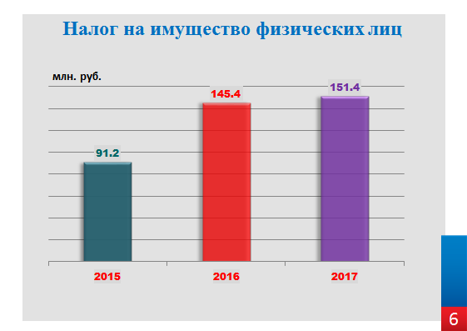
Правительство Российской Федерации приняло решение эту ситуацию стабилизировать. Во всех субъектах, которые сегодня используют коэффициент 0.6 (в том числе и Новгородская область), налоговые органы в текущем году рассчитали налог на имущество физлиц по стандартной формуле с применением данного коэффициента. При этом размер налога сравнивался с предыдущим налоговым периодом, поскольку исходя из принятых изменений сумма налога может увеличиваться не более чем на 10% по сравнению с прошлым годом. (Федеральный закон от 03.08.2018 № 334-ФЗ «О внесении изменений в статью 52 части первой и часть вторую Налогового кодекса Российской Федерации»)
С 2019 года закон предусматривает отказ от каких-либо переходных коэффициентов – это упростит расчетную формулу для налога. Налог будет считаться умножением налоговой базы, которой является кадастровая стоимость, на налоговую ставку. Напомню, что минимальная налоговая ставка не превышает 0,1 % по жилой недвижимости. Органы самоуправления субъектов Российской Федерации могут ее увеличить максимум в три раза, то есть предельное значение для нее может составлять - 0,3 %.
В Новгородской области максимальная ставка налога – 0,3% установлена в 94 из 121 муниципального образования Новгородской области.

И есть еще ряд изменений общего характера:
Федеральный закон от 29.07.2018 № 232-ФЗ «О внесении изменений в часть первую Налогового кодекса Российской Федерации в связи с совершенствованием налогового администрирования»
1. с 1 января 2019 года введены правила о едином налоговом платеже, перечисляемом по желанию физических лиц в бюджетную систему Российской Федерации на соответствующий счет Федерального казначейства в счет предстоящего исполнения обязанности по уплате транспортного налога, земельного налога и (или) налога на имущество физических лиц;
2. с 1 января 2019 года предусмотрено, что физические лица могут уплачивать налоги через многофункциональный центр предоставления государственных и муниципальных услуг;
3. с 1 января 2019 года установлено, что в случае уплаты налогов физическими лицами через кассу местной администрации, организацию федеральной почтовой связи, а также через МФЦ плата за прием денежных средств и их перечисление в бюджетную систему не взимается;
Федеральный закон от 03.08.2018 № 334-ФЗ «О внесении изменений в статью 52 части первой и часть вторую Налогового кодекса Российской Федерации»
4. с 1 января 2019 года установлено, что перерасчет ранее исчисленных физическим лицам сумм земельного налога и НИФЛ не осуществляется, если влечет увеличение ранее уплаченных сумм указанных налогов.

Эти изменения направлены на защиту законных интересов добросовестных налогоплательщиков и стимулирование физических лиц своевременно уплачивать имущественные налоги.
Пользуясь возможностью выступления в данной аудитории, хочу всем присутствующим напомнить, что 3 декабря истекает срок уплаты имущественных налогов физическими лицами (слайд 6).
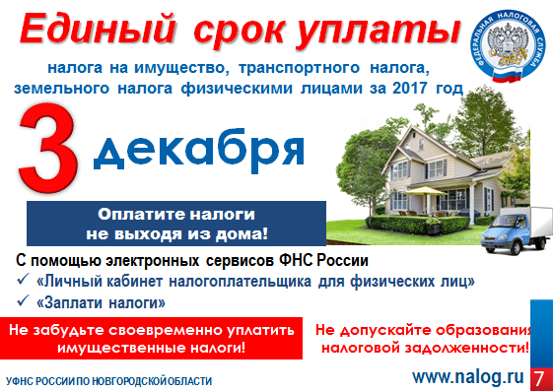

В текущем году налоговыми органами сформировано и направлено плательщикам более 330 тысяч налоговых уведомлений. С начала рассылки налоговых уведомлений (с августа 2018) поступило более 462 млн. руб. имущественных налогов, или 43,6 % от начисленной суммы.
Не забудьте своевременно уплатить имущественные налоги, чтобы не допустить образования задолженности.
+ Ролик о последствиях неуплаты?

Спасибо за внимание!

